CM1 | Naissance et expansion de l’islam
Découverte du monde
Histoire
Compétences :
- Situer chronologiquement des grandes périodes historiques.
- Ordonner des faits les uns par rapport aux autres et les situer dans une époque ou une période donnée.
- Manipuler et réinvestir le repère historique dans différents contextes.
- Utiliser des documents donnant à voir une représentation du temps (dont les frises chronologiques), à différentes échelles, et le lexique relatif au découpage du temps et suscitant la mise en perspective
des faits.
- Mémoriser les repères historiques liés au programme et savoir les mobiliser dans différents contextes.
Objectifs notionnels :  Connaître quelques éléments sur la naissance et l’expansion de l’islam.  Connaître des informations sur la civilisation arabo-musulmane. |  | Objectifs méthodologiques :  Trouver des informations dans une fiche documentaire.
Leçon(s) correspondante(s) :
HIST 9 Naissance et expansion de l’islam
Séquence
Séance 1 La naissance de l’islam
Objectifs

Séance 2 L’expansion de l’islam
Objectifs

Séance 3 La civilisation arabo-musulmane
Objectifs

Naissance et expansion de l’islam
Séance 1 | La naissance de l’islam
Objectifs Connaître quelques éléments sur la naissance et l’expansion de l’islam.
Trouver des informations dans une fiche documentaire.
Matériel :  - Ordinateur et vidéoprojecteur.  - Fichier numérique : La naissance de l’islam - Diaporama.  - Une fiche documentaire pour deux.  - Une fiche de questions par élève. |  | Aide aux élèves en difficulté :  - Aide de l’enseignant.
Déroulement 44 min |  |  | Temps

- Présentation de la période.  Diapositive 2.  L’enseignant présente la période qui va être étudiée, et fait le lien avec la frise de la classe. | 2

- Contextualisation de la nouvelle leçon.  Diapositives 3 à 6.  En s’appuyant sur le diaporama, l’enseignant procède à une contextualisation historique de la nouvelle leçon. | 5

- Activité sur la naissance de l’islam.  Diapositive 7.  L’enseignant explique le déroulement de l’activité.  L’enseignant distribue le matériel : une fiche documentaire pour deux, une feuille de questions par élève.  Les élèves réalisent l’activité. | 15

- Correction collective.  Diapositives 8 et 9.  L’activité est corrigée collectivement. | 5

- Conclusion de la séance.  Diapositives 10 et 11.  L’enseignant revient sur les notions essentielles abordées lors de cette première séance, en interrogeant les élèves. | 5

- Retour sur la période.  Diapositive 12.  L’enseignant projette l’image de la frise, et demande aux élèves de retrouver ce qui a été évoqué. | 2

- Copie de la leçon.  Les élèves copient le début de la leçon. | 10

Histoire CM1 - Naissance et expansion de l’islam 1

La naissance de l’islam
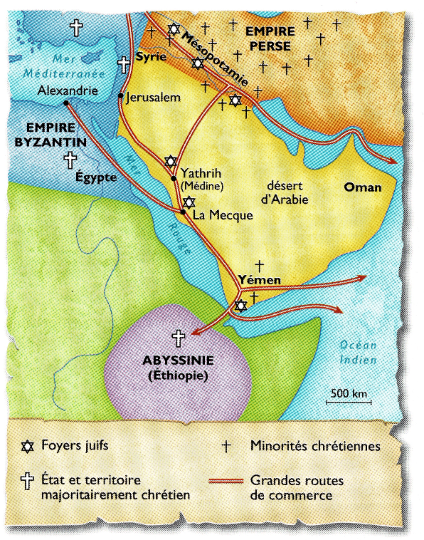
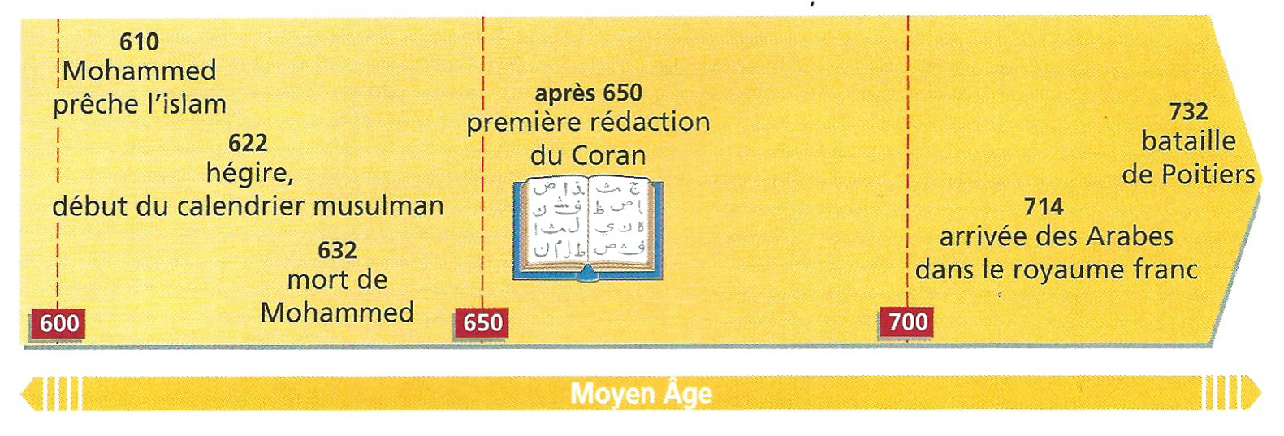

Mahomet
Au VIIème siècle, l’Arabie est peuplée de polythéistes, de juifs et de chrétiens.
Vers 610, un marchand nommé Mohammed ou Mahomet prêche une nouvelle religion : l’islam. Cette religion propose de croire en un dieu unique, Allah, et de suivre une vie juste.

En 622, Mahomet fuit La Mecque où les premiers musulmans sont persécutés et se réfugie à Médine. Cette date, dite « hégire », est le début de l’ère musulmane. En 630, Mahomet s’empare de la Mecque.

Prier, jeûner, aller en pèlerinage
« O vous qui croyez !
Lorsque vous vous disposez à la prière :
Lavez vos visages et vos mains jusqu’aux coudes ;
Passez les mains sur vos têtes et sur vos pieds, jusqu’aux chevilles. […] »
Sourate V, verset 6

« O vous qui croyez !
Le jeûne vous est prescrit […]. »
Sourate II, verset 183

« Accomplissez, pour Dieu, le grand et le petit pèlerinage […]. »
Sourate II, verset 196

Doc 1 Le Coran, traduction de D. Masson

Qu’est-ce que l’islam ?
Selon l’islam, Mahomet a reçu de Dieu la révélation de la nouvelle religion qu’il a ensuite transmise aux hommes. Cette révélation a été rassemblée après sa mort dans le Coran, livre écrit en langue arabe et qui comprend 114 chapitres ou sourates.
Le musulman doit observer les « cinq piliers de l’islam » : affirmer qu’il est musulman (profession de foi), donner de l’argent aux pauvres, jeûner pendant le ramadan, prier et aller en pèlerinage à la Mecque.

Histoire CM1 - Naissance et expansion de l’islam 1

Sur ta feuille de classeur, réponds aux questions suivantes par des phrases complètes.
a) Comment s’appelle la région du monde où l’islam est né ?
b) Quelle est la date du début de l’ère musulmane ?
c) Où Mahomet se réfugie-t-il lorsqu’il est chassé de La Mecque ?
d) Comment s’appelle le livre qui reprend les révélations de Mahomet ?
e) À partir de quelle année a-t-il été rédigé ?

Histoire CM1 - Naissance et expansion de l’islam 1

Sur ta feuille de classeur, réponds aux questions suivantes par des phrases complètes.
a) Comment s’appelle la région du monde où l’islam est né ?
b) Quelle est la date du début de l’ère musulmane ?
c) Où Mahomet se réfugie-t-il lorsqu’il est chassé de La Mecque ?
d) Comment s’appelle le livre qui reprend les révélations de Mahomet ?
e) À partir de quelle année a-t-il été rédigé ?

Histoire CM1 - Naissance et expansion de l’islam 1

Sur ta feuille de classeur, réponds aux questions suivantes par des phrases complètes.
a) Comment s’appelle la région du monde où l’islam est né ?
b) Quelle est la date du début de l’ère musulmane ?
c) Où Mahomet se réfugie-t-il lorsqu’il est chassé de La Mecque ?
d) Comment s’appelle le livre qui reprend les révélations de Mahomet ?
e) À partir de quelle année a-t-il été rédigé ?

Histoire CM1 - Naissance et expansion de l’islam 1

Sur ta feuille de classeur, réponds aux questions suivantes par des phrases complètes.
a) Comment s’appelle la région du monde où l’islam est né ?
b) Quelle est la date du début de l’ère musulmane ?
c) Où Mahomet se réfugie-t-il lorsqu’il est chassé de La Mecque ?
d) Comment s’appelle le livre qui reprend les révélations de Mahomet ?
e) À partir de quelle année a-t-il été rédigé ?

Histoire CM1 - Naissance et expansion de l’islam 1

Sur ta feuille de classeur, réponds aux questions suivantes par des phrases complètes.
a) Comment s’appelle la région du monde où l’islam est né ?
b) Quelle est la date du début de l’ère musulmane ?
c) Où Mahomet se réfugie-t-il lorsqu’il est chassé de La Mecque ?
d) Comment s’appelle le livre qui reprend les révélations de Mahomet ?
e) À partir de quelle année a-t-il été rédigé ?

Histoire CM1 - Naissance et expansion de l’islam 1

Réponds aux questions suivantes.
a) Comment s’appelle la région du monde où l’islam est né ?
L’islam est né en ……………………………………………………………………………………………
b) Quelle est la date du début de l’ère musulmane ?
La date du début de l’ère musulmane est ……………………………………………………
c) Où Mahomet se réfugie-t-il lorsqu’il est chassé de La Mecque ?
Lorsqu’il est chassé de La Mecque, Mahomet se réfugie ……………………………
……………………………………………………………………………………………………………………………
d) Comment s’appelle le livre qui reprend les révélations de Mahomet ?
Le livre qui reprend les révélations de Mahomet s’appelle …………………………………………………………
e) À partir de quelle année a-t-il été rédigé ?
Il a été rédigé à partir de …………………………………………………

Histoire CM1 - Naissance et expansion de l’islam 1 Corrigé

Sur ta feuille de classeur, réponds aux questions suivantes par des phrases complètes.
a) Comment s’appelle la région du monde où l’islam est né ?
L’islam est né en Arabie.
b) Quelle est la date du début de l’ère musulmane ?
La date du début de l’ère musulmane est 622.
c) Où Mahomet se réfugie-t-il lorsqu’il est chassé de La Mecque ?
Lorsqu’il est chassé de La Mecque, Mahomet se réfugie à Médine.
d) Comment s’appelle le livre qui reprend les révélations de Mahomet ?
Le livre qui reprend les révélations de Mahomet s’appelle le Coran.
e) À partir de quelle année a-t-il été rédigé ?
Il a été rédigé à partir de 650.
Naissance et expansion de l’islam
Séance 2 | L’expansion de l’islam
Objectifs Connaître quelques éléments sur la naissance et l’expansion de l’islam.
Trouver des informations dans une fiche documentaire.
Matériel :  - Ordinateur et vidéoprojecteur.  - Fichier numérique : L’expansion de l’islam - Diaporama.  - Une fiche documentaire par élève.  - Une fiche d’activité par élève. |  | Aide aux élèves en difficulté :  - Aide de l’enseignant.
Déroulement 41 min |  |  | Temps

- Rappel de la période.  Diapositive 2.  L’enseignant rappelle la période qui est étudiée, et fait le lien avec la frise de la classe. | 2

- Rappel de la séance précédente.  Diapositive 3.  L’enseignant interroge les élèves sur ce qui a été vu et appris lors de la séance précédente. | 2

- Activité sur l’expansion de l’islam.  Diapositives 4 à 6.  Le maître contextualise le point abordé lors de cette séance.  L’activité est explicitée.  L’enseignant distribue le matériel à chaque élève : une fiche documentaire, et une feuille d’activité.  Les élèves réalisent l’activité. | 15

- Correction collective.  Diapositives 7 et 8.  L’activité est corrigée collectivement. | 5

- Conclusion de la séance.  Diapositives 9 à 11.  L’enseignant revient sur les notions essentielles abordées lors de cette séance, en interrogeant les élèves. | 5

- Retour sur la période.  Diapositive 12.  L’enseignant projette l’image de la frise, et demande aux élèves de retrouver ce qui a été évoqué. | 2

- Copie de la leçon.  Les élèves copient la leçon. | 10

Histoire CM1 - Naissance et expansion de l’islam 2

L’expansion de l’islam

Après la mort de Mahomet en 632, les Arabes entreprirent de conquérir un vaste territoire : ils voulaient ainsi diffuser l’islam, mais aussi unir les tribus arabes dans un combat commun et étendre leur empire commercial.
Au cours du VIIème et au début du VIIIème siècle, les troupes arabes conquirent les régions proches de l’Arabie (Yémen, Perse, Khurasan, Irak, Syrie), l’Égypte, le Maghreb et l’Espagne.

À l’ouest, alors qu’ils tentaient de conquérir le Royaume franc, les troupes franques dirigées par Charles Martel, maire du palais à la cour des Mérovingiens, les battirent à Poitiers en 732.

Au milieu du VIIIème siècle, après plusieurs défaites importantes, l’expansion musulmane fut arrêtée un peu partout.

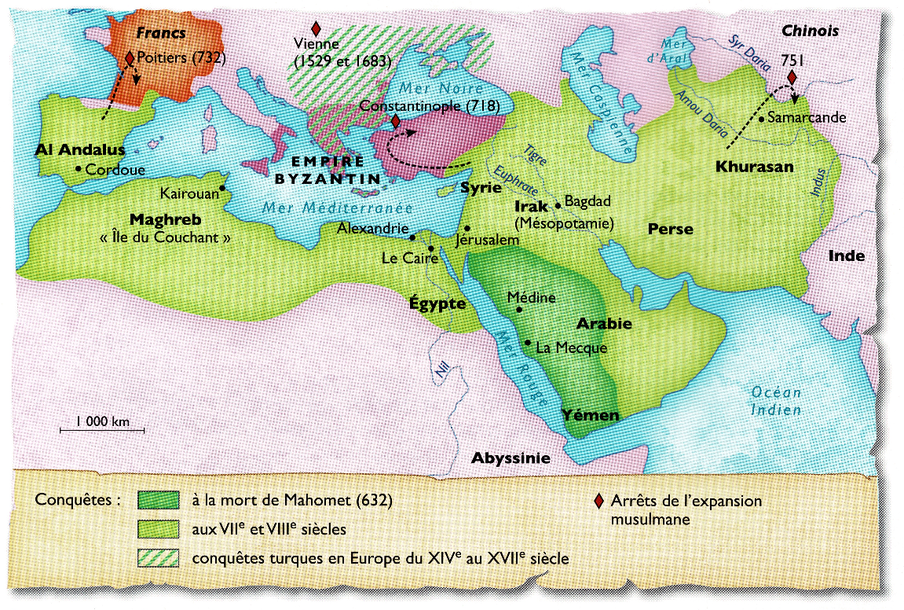
La bataille de Poitiers
« Les Arabes franchirent les montagnes et s’avancèrent dans le pays des Francs. Charles Martel leur fit front. Pendant sept jours, les deux armées se préparèrent au combat. Ensuite, les Francs se battirent et massacrèrent les Arabes à coup d’épée. La nuit mit fin au combat. Le lendemain, les Francs se préparèrent à combattre encore. Ils virent le camp immense des Arabes et découvrirent que les tentes étaient toutes vides. En silence, pendant la nuit, les Arabes étaient repartis chez eux. »
D’après un texte arabe anonyme, XIVème siècle
Doc 2

Doc 1 : la conquête musulmane.

Histoire CM1 - Naissance et expansion de l’islam 2

Sur ta feuille de classeur, réponds aux questions suivantes par des phrases complètes.
a) Quelles sont les trois raisons pour lesquelles les Arabes entreprirent des conquêtes ?
b) Durant la bataille de Poitiers, quels sont les deux peuples qui se sont affrontés ?
c) Quel était le métier de Charles Martel ?
d) En quelle année la bataille de Constantinople a-t-elle eu lieu ?
e) Pourquoi l’expansion musulmane s’est-elle arrêtée ?

Histoire CM1 - Naissance et expansion de l’islam 2

Sur ta feuille de classeur, réponds aux questions suivantes par des phrases complètes.
a) Quelles sont les trois raisons pour lesquelles les Arabes entreprirent des conquêtes ?
b) Durant la bataille de Poitiers, quels sont les deux peuples qui se sont affrontés ?
c) Quel était le métier de Charles Martel ?
d) En quelle année la bataille de Constantinople a-t-elle eu lieu ?
e) Pourquoi l’expansion musulmane s’est-elle arrêtée ?

Histoire CM1 - Naissance et expansion de l’islam 2

Sur ta feuille de classeur, réponds aux questions suivantes par des phrases complètes.
a) Quelles sont les trois raisons pour lesquelles les Arabes entreprirent des conquêtes ?
b) Durant la bataille de Poitiers, quels sont les deux peuples qui se sont affrontés ?
c) Quel était le métier de Charles Martel ?
d) En quelle année la bataille de Constantinople a-t-elle eu lieu ?
e) Pourquoi l’expansion musulmane s’est-elle arrêtée ?

Histoire CM1 - Naissance et expansion de l’islam 2

Sur ta feuille de classeur, réponds aux questions suivantes par des phrases complètes.
a) Quelles sont les trois raisons pour lesquelles les Arabes entreprirent des conquêtes ?
b) Durant la bataille de Poitiers, quels sont les deux peuples qui se sont affrontés ?
c) Quel était le métier de Charles Martel ?
d) En quelle année la bataille de Constantinople a-t-elle eu lieu ?
e) Pourquoi l’expansion musulmane s’est-elle arrêtée ?

Histoire CM1 - Naissance et expansion de l’islam 2

Sur ta feuille de classeur, réponds aux questions suivantes par des phrases complètes.
a) Quelles sont les trois raisons pour lesquelles les Arabes entreprirent des conquêtes ?
b) Durant la bataille de Poitiers, quels sont les deux peuples qui se sont affrontés ?
c) Quel était le métier de Charles Martel ?
d) En quelle année la bataille de Constantinople a-t-elle eu lieu ?
e) Pourquoi l’expansion musulmane s’est-elle arrêtée ?

Histoire CM1 - Naissance et expansion de l’islam 2

Réponds aux questions suivantes.
a) Quelles sont les trois raisons pour lesquelles les Arabes entreprirent des conquêtes ?
Les Arabes entreprirent des conquêtes pour trois raisons :
- ……………………………………………………………………………………………………………………………
- ……………………………………………………………………………………………………………………………
- ……………………………………………………………………………………………………………………………
b) Durant la bataille de Poitiers, quels sont les deux peuples qui se sont affrontés ?
Durant la bataille de Poitiers, les ……………………………………………………… et les ……………………………………………………… se sont affrontés.
c) Quel était le métier de Charles Martel ?
Charles Martel était …………………………………………………………………………………………
d) En quelle année la bataille de Constantinople a-t-elle eu lieu ?
La bataille de Constantinople a eu lieu en ………………………………………………………
e) Pourquoi l’expansion musulmane s’est-elle arrêtée ?
L’expansion musulmane s’est arrêtée car ………………………………………………………
………………………………………………………………………………………………………………………………

Histoire CM1 - Naissance et expansion de l’islam 2 Corrigé

Sur ta feuille de classeur, réponds aux questions suivantes par des phrases complètes.
a) Quelles sont les trois raisons pour lesquelles les Arabes entreprirent des conquêtes ?
Les Arabes entreprirent des conquêtes pour diffuser l’islam, unir les tribus arabes et étendre leur empire commercial.
b) Durant la bataille de Poitiers, quels sont les deux peuples qui se sont affrontés ?
Durant la bataille de Poitiers, les Arabes et les Francs se sont affrontés.
c) Quel était le métier de Charles Martel ?
Charles Martel était maire du palais.
d) En quelle année la bataille de Constantinople a-t-elle eu lieu ?
La bataille de Constantinople a eu lieu en 718.
e) Pourquoi l’expansion musulmane s’est-elle arrêtée ?
L’expansion musulmane s’est arrêtée car les Arabes ont connu plusieurs défaites importantes.
Naissance et expansion de l’islam
Séance 3 | La civilisation arabo-musulmane
Objectifs Connaître des informations sur la civilisation arabo-musulmane.
Trouver des informations dans une fiche documentaire.
Matériel :  - Ordinateur et vidéoprojecteur.  - Fichier numérique : La civilisation arabo-musulmane - Diaporama.  - Une fiche documentaire par élève.  - Une fiche d’activité par élève. |  | Aide aux élèves en difficulté :  - Aide de l’enseignant.
Déroulement 41 min |  |  | Temps

- Rappel de la période.  Diapositive 2.  L’enseignant rappelle la période qui est étudiée, et fait le lien avec la frise de la classe. | 2

- Rappel de la séance précédente.  Diapositives 3 et 4.  L’enseignant interroge les élèves sur ce qui a été vu et appris lors de la séance précédente. | 2

- Activité sur la civilisation arabo-musulmane.  Diapositives 5 et 6.  L’activité est explicitée.  L’enseignant distribue le matériel à chaque élève : une fiche documentaire, et une feuille d’activité.  Les élèves réalisent l’activité. | 15

- Correction collective.  Diapositives 7 à 9.  L’activité est corrigée collectivement. | 5

- Conclusion de la séance.  Diapositives 10 et 11.  L’enseignant revient sur les notions essentielles abordées lors de cette séance, en interrogeant les élèves. | 5

- Retour sur la période.  Diapositive 12.  L’enseignant projette l’image de la frise, et demande aux élèves de retrouver ce qui a été évoqué. | 2

- Copie de la leçon.  Les élèves copient la leçon. | 10

Histoire CM1 - Naissance et expansion de l’islam 3

La civilisation arabo-musulmane

L’empire arabe
L’ensemble des territoires de l’empire arabe est divisé en provinces, dirigées par des émirs.
Le calife est le chef politique et religieux : il est chargé de faire appliquer les décisions de l’émir, grâce à une armée puissante.
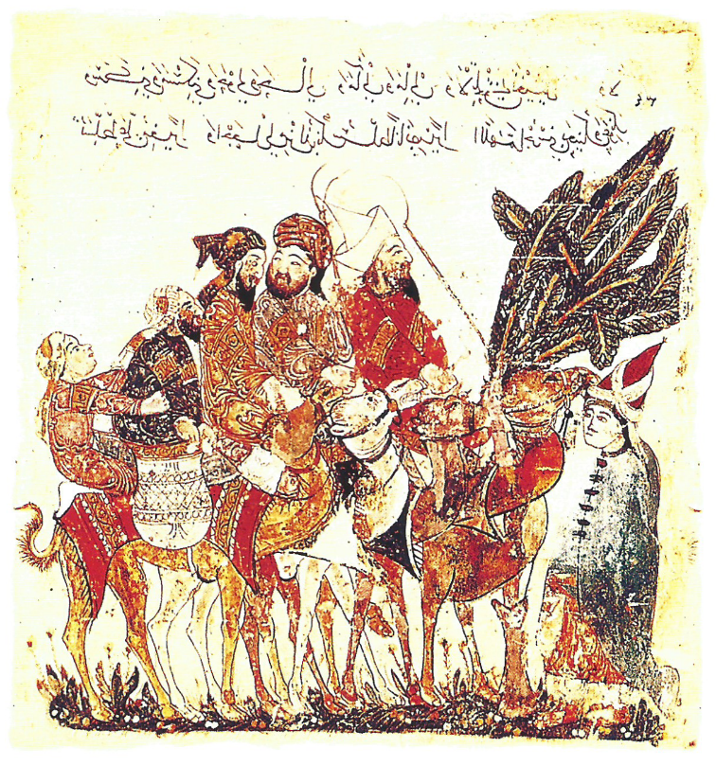
Doc 1 : Le commerce par caravane (enluminure, 1237)

Le commerce
Le monde arabo-musulman se situe au carrefour de l’Europe, de l’Afrique et de l’Asie.
Les villes de Bagdad, Le Caire, Alexandrie sont des carrefours commerciaux.
Les marchands font du commerce avec l’Inde, l’Afrique et revendent leurs achats tout autour de la Méditerranée : ivoire, étoffes précieuses, épices, soie…

La ville est le cœur de la civilisation musulmane. Bagdad, Damas et Le Caire sont de grands centres d’art et de culture. Leur rayonnement est immense.

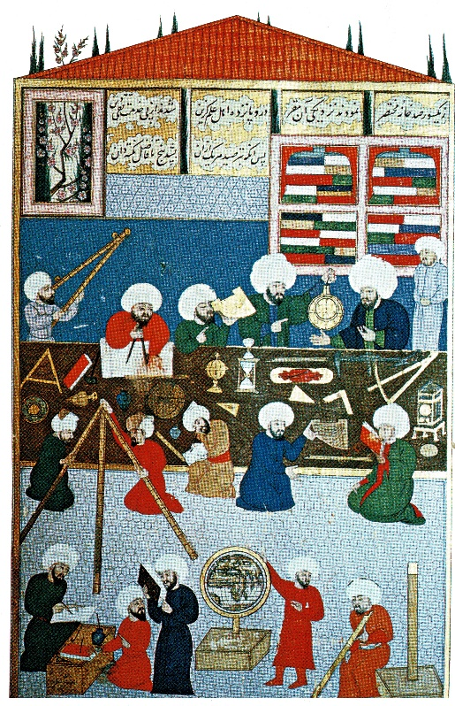
Doc 2 : Des astronomes (manuscrit du XVIème siècle)

La culture
Depuis longtemps, un formidable courant scientifique, encouragés par les califes, se répand dans le monde musulman.
Les savants arabes tentent de comprendre l’univers et développent des recherches dans tous les domaines : ils tracent des cartes du monde, étudient la matière, le mouvement des planètes, recherchent les causes des maladies…
Les chiffres que nous utilisons aujourd’hui ont été inventés par les mathématiciens arabes de cette époque.

Les palais, les jardins et les mosquées témoignent de la splendeur de l’art musulman.

Histoire CM1 - Naissance et expansion de l’islam 3

Sur la feuille de classeur, réponds aux questions suivantes par des phrases complètes.
a) Quel est le rôle du calife ?
b) Quelles sont les trois villes les plus importantes pour le commerce ?
c) Quels produits les Arabes revendent-ils autour de la Méditerranée ?
d) Qui encourage les sciences dans le monde musulman ?
e) Quelle invention doit-on aux mathématiciens arabes ?

Histoire CM1 - Naissance et expansion de l’islam 3

Sur la feuille de classeur, réponds aux questions suivantes par des phrases complètes.
a) Quel est le rôle du calife ?
b) Quelles sont les trois villes les plus importantes pour le commerce ?
c) Quels produits les Arabes revendent-ils autour de la Méditerranée ?
d) Qui encourage les sciences dans le monde musulman ?
e) Quelle invention doit-on aux mathématiciens arabes ?

Histoire CM1 - Naissance et expansion de l’islam 3

Sur la feuille de classeur, réponds aux questions suivantes par des phrases complètes.
a) Quel est le rôle du calife ?
b) Quelles sont les trois villes les plus importantes pour le commerce ?
c) Quels produits les Arabes revendent-ils autour de la Méditerranée ?
d) Qui encourage les sciences dans le monde musulman ?
e) Quelle invention doit-on aux mathématiciens arabes ?

Histoire CM1 - Naissance et expansion de l’islam 3

Sur la feuille de classeur, réponds aux questions suivantes par des phrases complètes.
a) Quel est le rôle du calife ?
b) Quelles sont les trois villes les plus importantes pour le commerce ?
c) Quels produits les Arabes revendent-ils autour de la Méditerranée ?
d) Qui encourage les sciences dans le monde musulman ?
e) Quelle invention doit-on aux mathématiciens arabes ?

Histoire CM1 - Naissance et expansion de l’islam 3

Sur la feuille de classeur, réponds aux questions suivantes par des phrases complètes.
a) Quel est le rôle du calife ?
b) Quelles sont les trois villes les plus importantes pour le commerce ?
c) Quels produits les Arabes revendent-ils autour de la Méditerranée ?
d) Qui encourage les sciences dans le monde musulman ?
e) Quelle invention doit-on aux mathématiciens arabes ?

Histoire CM1 - Naissance et expansion de l’islam 3

Réponds aux questions suivantes.
a) Quel est le rôle du calife ?
Le calife est ……………………………………………………………………………………………………… ………………………………………………………………………………………………………………………………
b) Quelles sont les trois villes les plus importantes pour le commerce ?
Les trois villes les plus importantes pour le commerce sont ………………………… ………………………………………………………………………………………………………………………………
c) Quels produits les Arabes revendent-ils autour de la Méditerranée ?
Autour de la Méditerranée, les Arabes revendent …………………………………………
………………………………………………………………………………………………………………………………
………………………………………………………………………………………………………………………………
d) Qui encourage les sciences dans le monde musulman ?
Les sciences sont encouragées par …………………………………………………………………
e) Quelle invention doit-on aux mathématiciens arabes ?
Les mathématiciens arabes ont inventé …………………………………………………………
………………………………………………………………………………………………………………………………
Histoire CM1 - Naissance et expansion de l’islam 3 Corrigé

Sur la feuille de classeur, réponds aux questions suivantes par des phrases complètes.
a) Quel est le rôle du calife ?
Le calife est chargé de faire appliquer les décisions de l’émir.
b) Quelles sont les trois villes les plus importantes pour le commerce ?
Les trois villes les plus importantes pour le commerce sont Bagdad, Le Caire et Alexandrie.
c) Quels produits les Arabes revendent-ils autour de la Méditerranée ?
Autour de la Méditerranée, les Arabes revendent de l’ivoire, des étoffes précieuses, des épices et de la soie.
d) Qui encourage les sciences dans le monde musulman ?
Les sciences sont encouragées par les califes.
e) Quelle invention doit-on aux mathématiciens arabes ?
Les mathématiciens arabes ont inventé les chiffres que nous utilisons.

